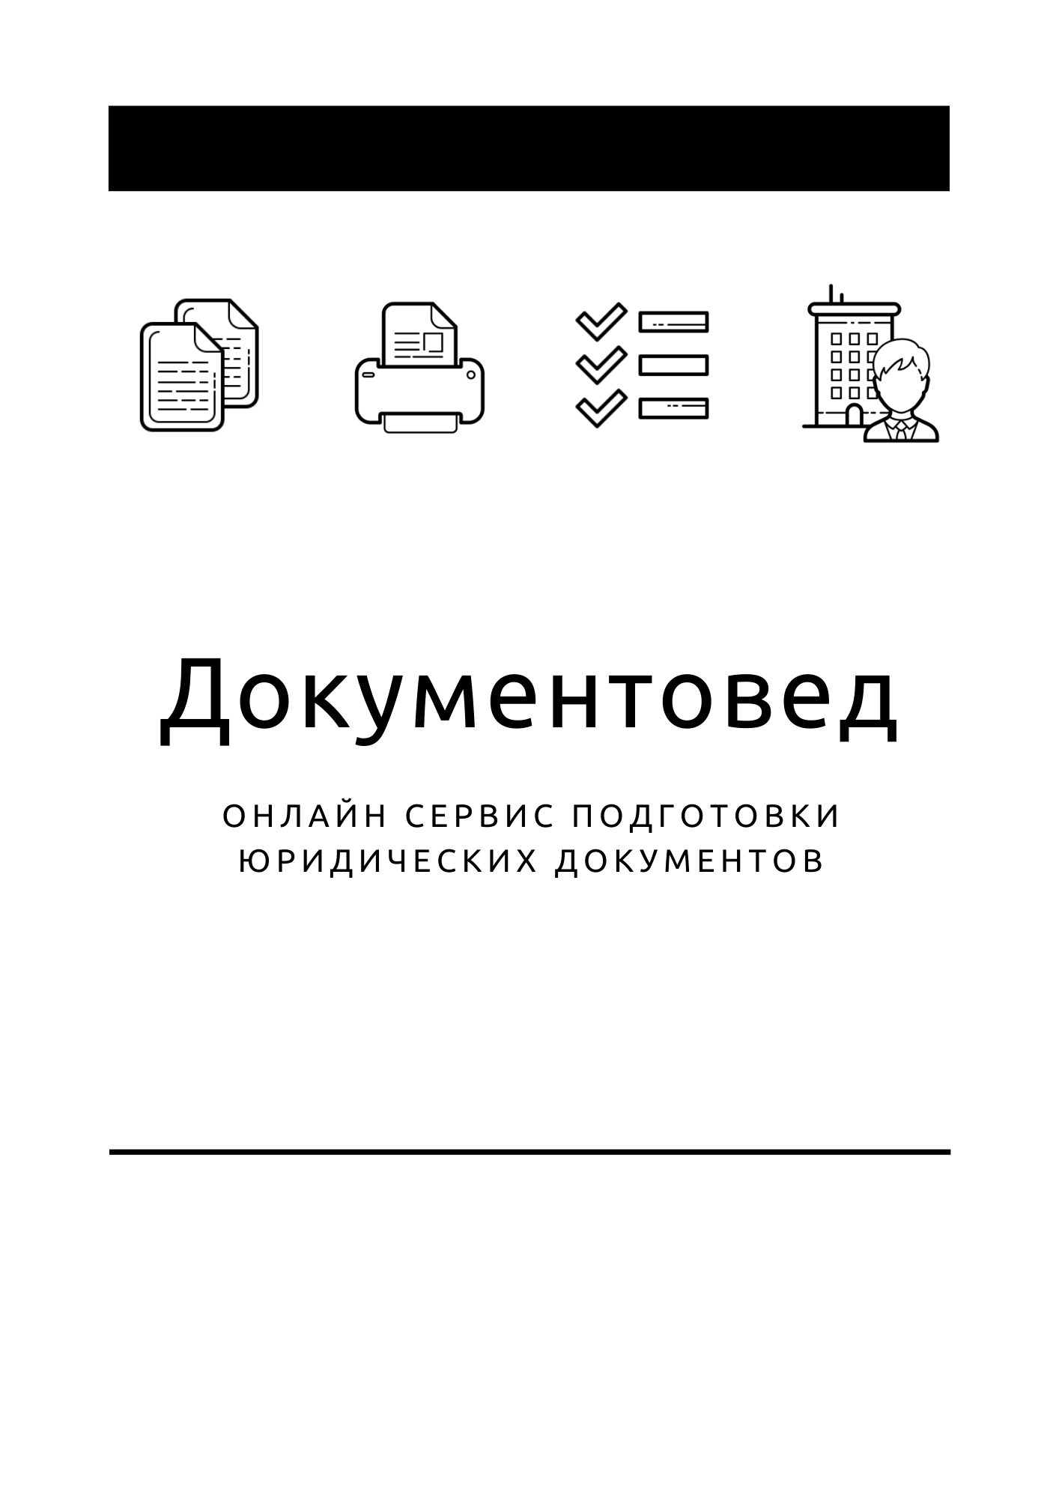

Решение об увеличении УК

- Документы готовы за 15 минут
- Удобный мастер ввода данных
- Онлайн отправка в ФНС
- Юридическая поддержка
- Электронная подпись

Зарегистрироваться

ОБЩЕСТВО С ОГРАНИЧЕННОЙ ОТВЕТСТВЕННОСТЬЮ «________»
ОГРН: _______________, ИНН/КПП: _______/_______
_____________________________________________________
(далее – Общество)

РЕШЕНИЕ № ____
единственного участника
__________ | ______________ г.
Единственный участник:

Ф.И.О. / Наименование | Номинальная стоимость доли | Размер доли в УК
_______________________ | _________ руб. | _________%

Решил:

1. Увеличить уставный капитал общества с _________ (_________) рублей 00 копеек до _________ (_________) рублей 00 копеек.
Увеличение уставного капитала произвести за счет дополнительного вклада единственного участника общей стоимостью _________ (_________) рублей 00 копеек.

Единственный участник ____________________________вносит дополнительный вклад в уставный капитал Общества денежными средствами.
Дополнительный вклад в уставный капитал общества должен быть внесён в срок до ____ ________ года.

Участник | __________________/ | __________________

